[河南省人民医院神经内科主任团队论文图片与早期不相关研究重叠，学术诚信遭拷问！](https://mp.weixin.qq.com/s?__biz=MzkyNTc2OTI4Mw==&mid=2247492922&idx=2&sn=378fa253d4570d67289c7855facfde4f)

[慧眼学术](javascript:void(0);)2025-04-21 16:11:56中国香港





**论文信息**

2018年6月，**河南省人民医院神经内科**在Cellular & Molecular Biology Letters期刊上发表一篇标题为“ClC-2 knockdown prevents cerebrovascular remodeling via inhibition of the Wnt/β-catenin signaling pathway”**敲除 ClC-2 可通过抑制 Wnt/β-catenin 信号通路防止脑血管重塑**的论文被质疑。

doi: 10.1186/s11658-018-0095-z

第一作者：河南省人民医院 Jingjing Lu

通讯作者：河南省人民医院 Jiewen Zhang（音译：张杰文）

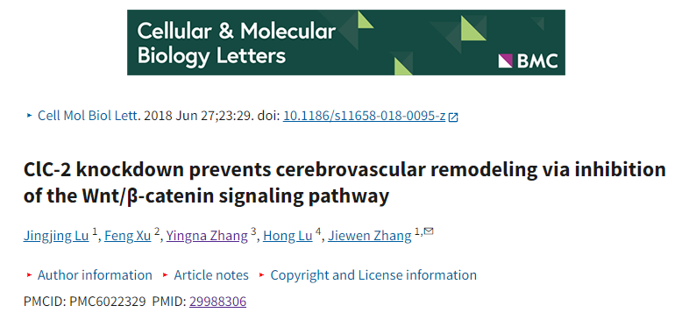

**质疑信息**

**2025年4月，Sholto David在 Pubpeer 论坛上发表评论：**

本文中的图片均摘自以前的无关论文。例如，图 4 借自 2009 年（PNAS）的一篇论文。

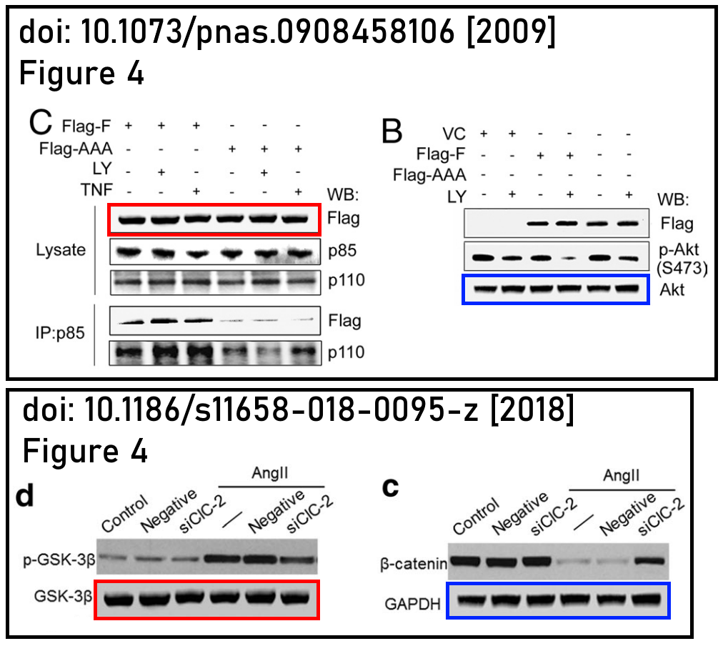

另见图 5，图片改编自 2012 年 （PLOS ONE ）论文。

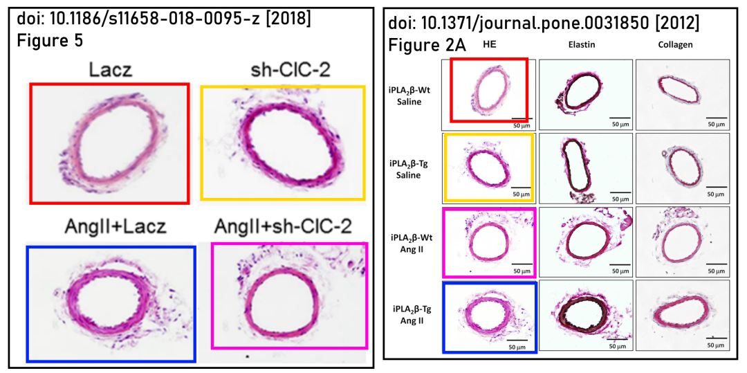

**经过慧眼学术再次查重后发现大量重复。（见下图）**

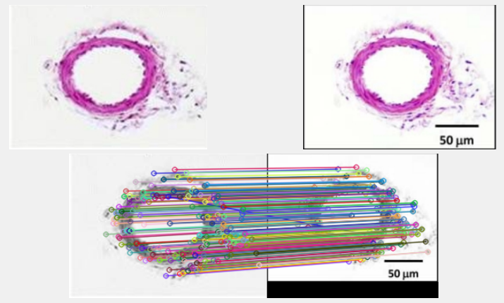

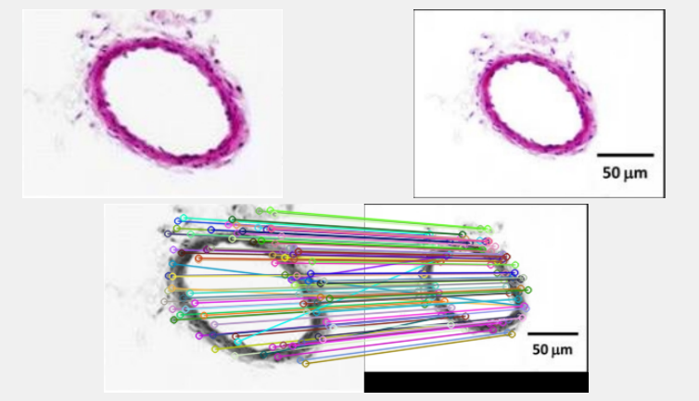

消息来源：

https://pubpeer.com/publications/203E2FA50B4C34F0D923531BB55CCF

声明：

若认为本内容侵犯您或者单位的权益，请速与我们联系并详述侵权情况。我们将依法快速处理，移除涉嫌侵权内容。

联系QQ   1729349097

**往期推荐:**

[引爆全网的学术不端克星神器！一键本地检测，全网最低价，再也不用担心图片误用和第三方图片造假的神器来啦](https://mp.weixin.qq.com/s?__biz=MzkyNTc2OTI4Mw==&mid=2247484961&idx=1&sn=d8a51a591fb0c959e88bc92de949b52c&scene=21#wechat_redirect)

[委员建议：将学术不端行为与其他造假行为一样入“罪”](https://mp.weixin.qq.com/s?__biz=MzkyNTc2OTI4Mw==&mid=2247491231&idx=1&sn=bf06908b0e9e428754f6000aee228d8e&scene=21#wechat_redirect)

[上海交通大学医学院附属新华医院妇产科研究：同一只小鼠跨组使用引发热议](https://mp.weixin.qq.com/s?__biz=MzkyNTc2OTI4Mw==&mid=2247491873&idx=1&sn=5a5a332536e5e553616a469db0ceaa34&scene=21#wechat_redirect)

[南京中医药大学附属医院放射科主任团队研究被指问题重重，多图重叠成焦点](https://mp.weixin.qq.com/s?__biz=MzkyNTc2OTI4Mw==&mid=2247491708&idx=2&sn=5338a9fdda1f2807a34fe1be499c78cf&scene=21#wechat_redirect)

[厦门大学附属翔安医院，宁波市医疗中心李惠利医院合作研究被指多处图片重叠与克隆](https://mp.weixin.qq.com/s?__biz=MzkyNTc2OTI4Mw==&mid=2247491914&idx=1&sn=f2421b6bcf3f228868d51e69904ab890&scene=21#wechat_redirect)